https://doi.org/10.23913/ride.v12i24.1228
Artículos científicos
GeoGebra para el aprendizaje de modelación matemática en ingeniería: estudio de caso (modalidad en línea)
GeoGebra for Learning Mathematical Modeling in Engineering: Case Study (Online Modality)
GeoGebra para aprender modelagem matemática em engenharia: estudo de caso (modo online)

Silvia Melbi Gaona Jiménez
Universidad Autónoma de Querétaro, Facultad de Ingeniería, México
sgaona302@alumnos.uaq.mx
https://orcid.org/0000-0001-9821-9809

Sandra Luz Guerrero Ramírez
Universidad Autónoma de Querétaro, Facultad de Ingeniería, México
sandra.luz.guerrero@uaq.mx
https://orcid.org/0000-0002-1709-9110

Resumen
En este estudio de caso, el objetivo fue contrastar cuantitativamente y cualitativamente el logro del aprendizaje de modelación matemática (adquisición de lenguaje formal, construcción del modelo, solución e interpretación del modelo y aplicación del modelo) entre un enfoque sistémico que recurre al uso del software GeoGebra y un enfoque convencional. Esta investigación tuvo un alcance mixto, descriptivo y parcialmente experimental. Se trabajó, en una modalidad en línea, con una muestra no probabilística de 130 estudiantes de ingeniería, segmentados en un grupo control y otro experimental. Respecto a los resultados obtenidos, se encontró que al final de las tres etapas del estudio, en una escala de 0 a 10, el grupo control logró un incremento en desempeño de 3.01 y que, habiendo transcurrido cuatro meses, se perdieron 1.95 puntos. Por su parte, el grupo experimental obtuvo un incremento en desempeño de 4.66 y después de cuatro meses tuvo una reducción de 0.94 puntos. El incremento real en desempeño de la etapa de diagnóstico al punto final fue de 1.06 para el grupo control y de 3.72 para el grupo experimental. En términos cuantitativos, esto representa una diferencia absoluta estadísticamente significativa entre el grupo control y el experimental de 26 puntos porcentuales, lo que equivale a una diferencia relativa de 250.94 % entre el diagnóstico y la etapa realizada a cuatro meses de la intervención. El incremento en desempeño fue mayor en el grupo experimental. Los resultados indican que el enfoque sistémico de aprendizaje propuesto asistido con GeoGebra pudiera incidir de forma positiva en el desempeño en modelado matemático.
Palabras clave: didáctica, modalidad en línea, simulación, transferencia de registros semióticos, Vigotsky, visualización matemática.

Abstract
In this case study, the objective was to contrast quantitatively and qualitatively the achievement of mathematical modeling learning (acquisition of formal language, construction of the model, solution and interpretation of the model and application of the model) between a systemic approach that used the GeoGebra software and a conventional approach. This research had a mixed, descriptive and partially experimental scope. It was carried out in an online modality with a non-probabilistic sample of 130 engineering students, segmented into a control group and an experimental group. Regarding the results obtained, it was found that at the end of the three stages of the study, on a scale of 0 to 10, the control group achieved an increase in performance of 3.01 and that, after four months, 1.95 points were lost. While the experimental group obtained an increase in performance of 4.66 and after four months it had a reduction of 0.94 points. The actual increase in performance from the diagnostic stage to the end point was 1.06 for the control group and 3.72 for the experimental group. In quantitative terms, this represents a statistically significant absolute difference between the control and experimental groups of 26 percentage points, which is equivalent to a relative difference of 250.94% between the diagnosis and the stage carried out four months after the intervention. The increase in performance was greater in the experimental group. The results indicate that the proposed systemic learning approach assisted with GeoGebra could have a positive impact on performance in mathematical modeling.
Keywords: didactics, online modality, simulation, semiotic register transfer, Vigotsky, mathematical visualization.

Resumo
Neste estudo de caso, o objetivo foi contrastar quantitativa e qualitativamente a realização da aprendizagem da modelagem matemática (aquisição da linguagem formal, construção do modelo, solução e interpretação do modelo e aplicação do modelo) entre uma abordagem sistêmica que recorre à uso do software GeoGebra e uma abordagem convencional. Esta pesquisa teve um escopo misto, descritivo e parcialmente experimental. Trabalhamos, na modalidade online, com uma amostra não probabilística de 130 estudantes de engenharia, segmentados em grupo controle e grupo experimental. Em relação aos resultados obtidos, verificou-se que ao final das três etapas do estudo, em uma escala de 0 a 10, o grupo controle obteve um aumento de desempenho de 3,01 e que, após quatro meses, 1,95 pontos foram perdidos. Por sua vez, o grupo experimental obteve um aumento de desempenho de 4,66 e após quatro meses teve uma redução de 0,94 pontos. O aumento real no desempenho da fase de diagnóstico até o ponto final foi de 1,06 para o grupo controle e 3,72 para o grupo experimental. Em termos quantitativos, isso representa uma diferença absoluta estatisticamente significativa entre os grupos controle e experimental de 26 pontos percentuais, o que equivale a uma diferença relativa de 250,94% entre o diagnóstico e o estágio realizado quatro meses após a intervenção. O aumento no desempenho foi maior no grupo experimental. Os resultados indicam que a abordagem de aprendizagem sistêmica proposta auxiliada pelo GeoGebra pode ter um impacto positivo no desempenho em modelagem matemática.
Palavras-chave: didática, modalidade online, simulação, transferência de registros semióticos, Vygotsky, visualização matemática.
Fecha Recepción: Agosto 2021 Fecha Aceptación: Febrero 2022

Introducción
En esta investigación se abordó un estudio de caso del impacto cualitativo y cuantitativo de la incorporación de GeoGebra, software de geometría dinámica (DGS, por sus siglas en inglés), en el proceso de enseñanza-aprendizaje del tópico de modelación matemática. Se contó con una muestra no probabilística de 130 estudiantes de ingeniería de nivel inicial, la cual se segmentó en partes iguales en un grupo control y otro experimental. GeoGebra fue seleccionado por su diseño didáctico, caracterizado por integrar dos registros semióticos, uno analítico/algebraico y otro gráfico. Esta propiedad pudiera contribuir en el desarrollo de la habilidad de visualización, crítica en la comprensión de conceptos matemáticos. Esta sección integró antecedentes, justificación, planteamiento del problema, objetivos e hipótesis de trabajo.
Las aportaciones de este trabajo resultan de la integración de un DGS, el abordaje de un contenido temático pertinente pero escasamente estudiado como la modelación matemática, el campo de ingeniería, el contexto de modalidad en línea y el enfoque mixto de investigación. Con base en la revisión sistemática realizada de 2011 a 2021, no se identificaron estudios previos con estos cinco elementos conjugados.
En referencia al impacto de la tecnología sobre la instrucción de las matemáticas, Young (2017) realizó un metanálisis de estudios cuyo propósito fue determinar los efectos acumulativos de la tecnología en el desempeño matemático de los estudiantes en pruebas de rendimiento. Una de las conclusiones sugirió que la instrucción de matemáticas asistida por la tecnología tiene un efecto positivo acumulativo moderado, pero estadísticamente significativo.
De manera análoga, Chan y Leung (2014) realizó un metanálisis de estudios de 2001 a 2013 utilizando las bases de datos de ProQuest, JSTOR, ERIC, PsycINFO y SwetsWise para determinar los efectos de la instrucción asistida por DGS en el desempeño matemático en pruebas de rendimiento de estudiantes en grado K-12 en comparación con la instrucción convencional. Los resultados indicaron que la instrucción apoyada por el DGS tiene un impacto positivo y estadísticamente significativo en el desempeño matemático de los alumnos.
De acuerdo con Chan y Leung (2014) y Samur (2015), los DGS permiten a los estudiantes visualizar conceptos, construir relaciones, descubrir patrones y su generalización, realizar pruebas geométricas y desarrollar sus habilidades como solución de problemas y pensamiento creativo. Dentro de este tipo de DGS se ubica GeoGebra.
Gutiérrez, Prieto y Buitrago (2017) señalaron que “esta tendencia a utilizar las herramientas tecnológicas disponibles al momento de trabajar matemáticamente es una evidencia de la capacidad de los alumnos para adaptar las herramientas del GeoGebra a la situación de simulación en la escena” (p. 62).
Respecto a algunas de las propiedades y potencialidades de GeoGebra para la enseñanza y aprendizaje de contenidos matemáticos, Bayazit y Aksoy (2010) consideraron lo siguiente:
La manipulación realizada en una de estas ventanas se actualiza inmediatamente en la otra. Esta característica de GeoGebra permite a los estudiantes comprender los vínculos conceptuales entre las representaciones de un concepto matemático y eventualmente promueve su crecimiento vertical (profundidad de comprensión) y crecimiento horizontal (desarrollo de conocimiento a través de representaciones) de este concepto (p. 95).
Y Jiménez y Jiménez (2017) afirmaron que
La incorporación de ambientes dinámicos, en particular GeoGebra, en la formación de los profesores de matemática favorece la construcción de conocimientos matemáticos significativos, operativos y estructurados, lo que les permite movilizarse fácilmente entre los sistemas de representación simbólicos, numéricos, gráficos y analíticos (p. 12).
Sobre GeoGebra en particular se han desarrollado algunas investigaciones con diferentes objetivos. Arbain y Schukor (2015) se enfocaron en la influencia de utilizar GeoGebra sobre el éxito académico de los estudiantes y sus actitudes hacia las matemáticas. Por su parte, Murni, Sariyasa y Ardana (2017), en concordancia con Jacinto y Carreira (2016), analizaron la influencia de GeoGebra en el desarrollo de habilidades matemáticas específicas como solución de problemas. Nobre et al. (2016) y Poon (2018) realizaron aportaciones sobre cómo utilizar GeoGebra en la enseñanza de asignaturas específicas dentro del amplio campo de las matemáticas. Zetriuslita, Nofriyandi y Istikomah (2021) llevaron a cabo un trabajo con alcance mixto que se enfocó en identificar mejoras en la autoeficacia y autorregulación a través de la enseñanza basada en GeoGebra en estudiantes universitarios de matemáticas. Concluyeron que la enseñanza basada en GeoGebra fue efectiva para incrementar la autoeficacia y autorregulación de los estudiantes. Báez, Pérez y Blanco (2018) realizaron un estudio sobre el uso de asistentes matemáticos como GeoGebra y SketchPath en el aprendizaje de cálculo diferencial y concluyeron lo siguiente:
La validación experimental permitió demostrar que la propuesta conduce a una mejora significativa de los estudiantes, en relación al lenguaje matemático y a las aplicaciones conceptuales en el cálculo diferencial, identificando y manipulando el movimiento de las variables, los cuales adquirieron recursos propios para realizar transferencias de registros semióticos e independizaron el concepto de sus representaciones, todo lo cual contribuyó notablemente a su formación conceptual, donde los asistentes matemáticos constituyeron un adecuado escenario didáctico, no solo como herramienta de la actividad matemática sino también como elemento de motivación de los estudiantes (p. 24).
Respecto al uso de GeoGebra para la construcción de simulaciones y representación de fenómenos reales, Villamizar (2020) sugirió que puede ayudar en la experimentación, obtención de datos de patrones de comportamiento, visualización y manipulación de fenómenos reales a través de la simulación.
En otro orden de ideas, uno de los conceptos medulares de este trabajo es el de modelación matemática. No es un elemento nuevo, sin embargo, todavía es vigente. “La modelación matemática es ampliamente estudiada en muchos países como Alemania, Turquía y Australia, y está convirtiéndose gradualmente en la investigación de primer plano en educación de las matemáticas en los Estados Unidos” (Been, 2016, p. 7).

Figura 1. Un proceso general de modelación matemática
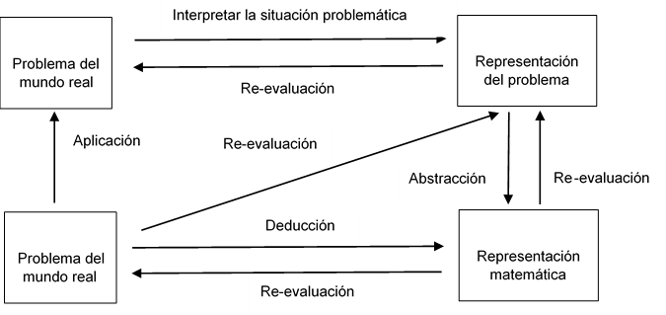
Fuente: Ashim y Sahin (2019, p. 253)

Como puede observarse en la figura 1, la modelación matemática no es un proceso lineal, sino un ciclo que parte del mundo real y regresa a él e involucra procesos cognitivos.
En varios trabajos ha sido señalado el inconveniente de la desvinculación del aprendizaje de las matemáticas de problemas reales o de aplicación y, por tanto, su inadecuación para la solución de problemas en contextos cotidianos, laborales o profesionales (Daher y Shahbari, 2015; Huincahue, Borromeo y Mena, 2018; Jung, Stehr y He, 2019; Pertamawati y Retnowati, 2019; Rodríguez y Quiroz, 2016).
Aunado a ello, Shabhari y Peled (2017), Schukajlow, Kolter y Blum (2015), Doerr, Arleback y Castello (2014) y Plaza (2016) realizaron estudios en los cuales se comparó el nivel de logro de aprendizaje de contenidos y objetos matemáticos, así como habilidades de autonomía, toma de decisiones, planificación y estructuración, entre otras, desde el abordaje de las matemáticas a través de la modelación en contraste con los métodos convencionales. Al final, arribaron a la conclusión de que los alumnos resultaron beneficiados del hecho de partir de problemas contextuales y transitar hacia conceptos matemáticos formales.
Otros autores como Kurniadi, Darmawijoyo y Pratiwi (2020), Jacobs y Durandt (2017), Yenmez, Erbas, Cakiroglu, Cetinkaya y Alacaci (2018) y Zeytun, Cetinkaya y Erbas (2017), entre otros, plantearon la existencia de una discrepancia entre la práctica educativa real en comparación con la teoría y los programas educativos oficiales que incorporan la modelación matemática. Señalaron la pertinencia de fortalecer las competencias docentes pedagógicas y de contenido respecto al modelado matemático con el propósito de que esta habilitación se implemente en la práctica educativa.
En este estudio se consideraron los siguientes elementos estructurales. La variable independiente fue la propuesta didáctica aplicada que tuvo dos contextos: a) videoconferencia sincrónica y diseño instruccional con base en Gagné y Briggs y b) videoconferencia sincrónica, diseño instruccional con base en Gagné y Briggs y DGS GeoGebra, articulados didácticamente con un enfoque sistémico. Por su parte, la variable dependiente fue el nivel de desempeño cuantitativo y cualitativo en el logro del aprendizaje de modelación matemática (adquisición de lenguaje formal, construcción del modelo, solución e interpretación del modelo y aplicación del modelo).
En este estudio la hipótesis tuvo este planteamiento: en un contexto de modalidad en línea, si el proceso de enseñanza-aprendizaje de modelación matemática se implementa con un enfoque sistémico, considerando a) apropiación de recursos para la transferencia de registros semióticos asistida por GeoGebra, b) adquisición de lenguaje formal asistida por GeoGebra, c) tránsito del lenguaje conversacional al lenguaje formal matemático y d) interpretación y manipulación del lenguaje formal matemático asistidas por GeoGebra, considerando estos elementos, decíamos, entonces se generará un incremento cuantitativo y cualitativo en el logro de aprendizaje de modelación matemática (adquisición de lenguaje formal, construcción del modelo, solución e interpretación del modelo y aplicación del modelo) respecto a utilizar un enfoque convencional.
El objetivo fue contrastar cuantitativa y cualitativamente el logro del aprendizaje de modelación matemática (adquisición de lenguaje formal, construcción del modelo, solución e interpretación del modelo y aplicación del modelo) en un enfoque sistémico asistido por GeoGebra en relación con un enfoque convencional.

Metodología
La investigación tuvo un alcance mixto (cuantitativo-cualitativo), descriptivo y parcialmente experimental. Se trabajó con una muestra no probabilística de estudiantes de ingeniería de la Universidad Autónoma del Estado de Morelos (UAEM) en México, conformada por 130 elementos, segmentados en dos grupos de 65 elementos cada uno, uno control y otro experimental. La muestra se tomó de un segmento homogéneo de una población de estudio de nivel inicial. Este estudio de caso se realizó en modalidad en línea. Se tuvo como repositorio de contenidos y evidencias de aprendizaje un diseño instruccional basado en el modelo de Gagné y Briggs, por su estructura integral de 14 pasos, fundamentada metodológicamente en la teoría de sistemas. Se recurrió a la videoconferencia sincrónica en varias sesiones, las cuales sumaron un total de 12 horas. Tomando en cuenta que en una modalidad en línea es posible perder el control de factores que inciden directamente en los resultados de desempeño, se instrumentaron algunos mecanismos rudimentarios como personalizar las evaluaciones con un factor multiplicador basado en la Clave Única de Registro de Población (CURP), acotar tiempos de inicio, finalización y entrega de manera estricta, permanecer con la cámara encendida en todo el proceso, resolver los instrumentos de evaluación de forma manuscrita, no utilizar calculadora y documentar detalladamente todas las operaciones realizadas. Se tuvo supervisión documentada, constante y aleatoria de la escritura de los alumnos. Si bien sería deseable incorporar elementos tecnológicos como la identificación estricta cronometrada del acceso de direcciones del protocolo de internet y direcciones físicas de las tarjetas de red de todos los dispositivos electrónicos utilizados y asociarlos a la videoconferencia y a la plataforma tecnológica, para los efectos de esta investigación no se contó con aplicaciones de esta índole. Cabe resaltar que los elementos previos, sin excepción, fueron comunes a la totalidad de la muestra.

Tabla 1. Caracterización de la muestra estudiada
Grupo control = 65 elementos | Grupo experimental = 65 elementos
Videoconferencias sincrónicas, diseño instruccional | Videoconferencias sincrónicas, diseño instruccional y enfoque sistémico asistido por GeoGebra
Fuente: Elaboración propia
La variante entre el grupo control y experimental fue que en este último se implementó un proceso de enseñanza-aprendizaje de modelación matemática con un enfoque sistémico que tomó en cuenta lo siguiente: a) apropiación de recursos para la transferencia de registros semióticos asistida por GeoGebra, b) adquisición de lenguaje formal asistida por GeoGebra, c) tránsito del lenguaje conversacional al lenguaje formal matemático y d) interpretación y manipulación del lenguaje formal matemático asistidas por GeoGebra. En la tabla 1 se presenta la caracterización de la muestra estudiada. Mientras que en la figura 2 se muestra un problema prototipo de trabajo con ambos grupos. Cabe señalar que la modelación matemática es extensa y variada.

Figura 2. Ejemplo de problemas de modelación matemática abordados
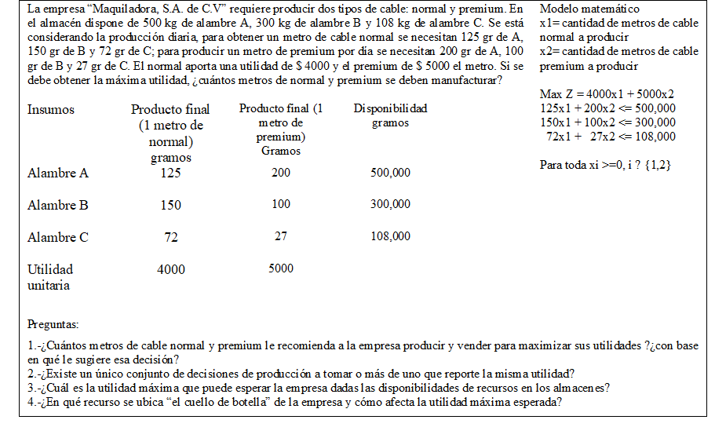
Fuente: Elaboración propia
Se diseñó una batería con diferentes versiones de instrumentos de evaluación de tres problemas con 51 reactivos de modelación matemática que pudieran solucionarse con procedimientos gráficos o analíticos. Estos se organizaron con base en los niveles cognitivos de Bloom, como se muestra en la tabla 2.

Tabla 2. Clasificación de reactivos del instrumento de evaluación
Niveles cognitivos | Reactivos | Porcentaje
Comprender | 3 | 5.8 %
Aplicar | 9 | 17.64 %
Analizar | 9 | 17.64 %
Evaluar | 18 | 35.29 %
Crear | 12 | 23.52 %
Total | 51 | 100.00 %
Fuente: Elaboración propia
El instrumento de evaluación se aplicó en tres momentos: a) diagnóstico, b) intervención y c) a cuatro meses de la intervención. En la segunda aplicación se estimó el potencial de aprendizaje de la muestra considerando 12 horas de entrenamiento. La tercera aplicación tuvo el propósito de determinar un nivel de consolidación del aprendizaje a través del tiempo.
El logro del aprendizaje de modelación matemática se definió en ambos casos por la adquisición de lenguaje formal, construcción del modelo, solución e interpretación del modelo y aplicación del modelo, que se consideraron en el diseño de la batería de instrumentos de evaluación.
La intervención convencional consistió en dictar videoconferencias sincrónicas sobre la solución de problemas prototipo de modelación matemática, utilizando un editor como pizarrón electrónico para plantear la solución consistente en el sistema de ecuaciones que constituyen el modelo matemático, compuesto por una función objetivo, un conjunto de restricciones que pueden ser igualdades o desigualdades y las restricciones de no negatividad. Se mostró también en exposición cómo resolver los modelos por métodos gráficos y analíticos. Los alumnos solucionaron algunos problemas proponiendo el modelo matemático, los valores de las variables y de la función objetivo. Asimismo, se incluyeron problemas de análisis de sensibilidad en los cuales se determinó cómo se modificó un elemento del modelo cuando se alteró otro, por ejemplo, cómo cambió la función objetivo al alterar un coeficiente asociado a una variable.
En la intervención del grupo experimental también se utilizó la videoconferencia sincrónica como medio de comunicación más que de exposición. La metodología implementada se compuso de los siguientes pasos: a) apropiación de recursos para la transferencia de registros semióticos asistida por GeoGebra, b) adquisición de lenguaje formal asistida por GeoGebra, c) tránsito del lenguaje conversacional al lenguaje formal matemático y d) interpretación y manipulación del lenguaje formal matemático asistidas por GeoGebra.
En el caso del grupo experimental, también se utilizaron los problemas prototipo como información de trabajo. Respecto a la apropiación de recursos para la transferencia de registros semióticos asistida por GeoGebra, consistió en dictar una videoconferencia de 20 minutos para mostrar a los alumnos cómo introducir datos en el software, ejemplificando todos los elementos del modelo y su análisis de sensibilidad. Posteriormente, los alumnos tuvieron tres ejercicios personalizados en los cuales requirieron introducir datos de entrada de un problema y su modelo. También se les pidió realizar análisis de sensibilidad de forma gráfica. En la figura 3 se muestra uno de los trabajos de los alumnos considerando registros gráficos y analíticos de conceptos matemáticos como región factible, politopo y vértices del politopo o puntos de intersección de las restricciones.

Figura 3. Conceptos matemáticos de región factible, politopo y puntos de intersección trabajados por los estudiantes con asistencia de GeoGebra
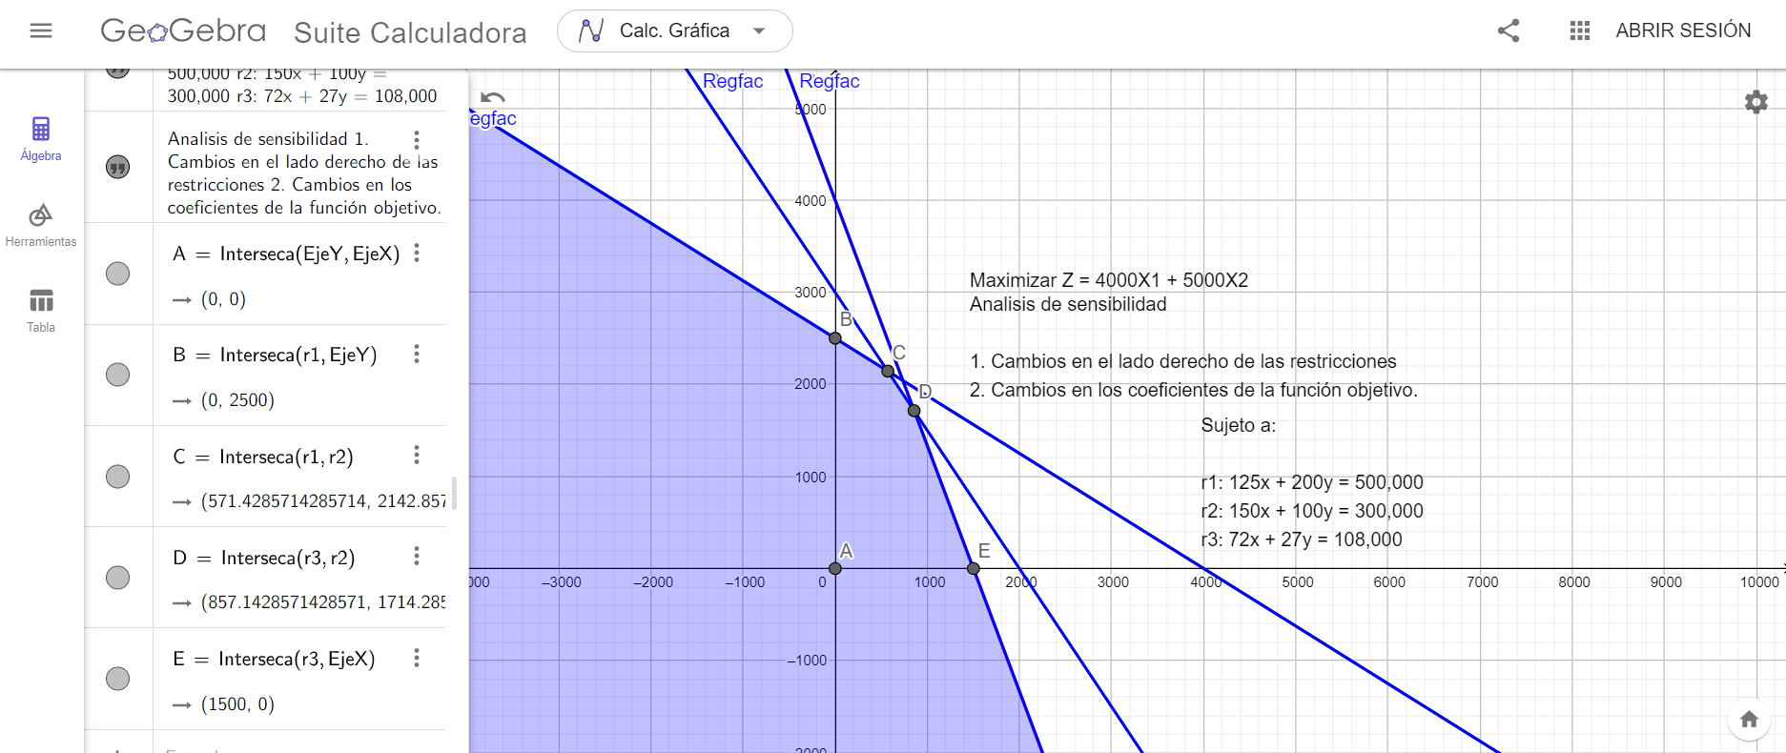
Fuente: Elaboración propia
Respecto a la adquisición de lenguaje formal asistida por GeoGebra, se cuidó utilizar lenguaje matemático en la videoconferencia inicial, asociando cada término con su respectivo registro gráfico o analítico de GeoGebra para facilitar su comprensión y adquisición. También se capitalizaron las funciones matemáticas de GeoGebra, por ejemplo, asociando la función interseca con los vértices del politopo que representan las combinaciones de decisión que deben ser evaluadas para encontrar la solución óptima. Se mostró gráfica y analíticamente que cualquier combinación de variables al interior de la zona factible es subóptima, lo cual es propiamente un teorema matemático basado en la teoría del cálculo diferencial. Les fue solicitado a los alumnos, de forma rigurosa, entregar sus trabajos evitando utilizar lenguaje conversacional. Cabe resaltar que la sintaxis de introducción de datos de GeoGebra constituye un lenguaje estrictamente técnico.
En general, en todas las áreas de las matemáticas, el tránsito del lenguaje conversacional al lenguaje formal matemático se caracteriza por requerir la capacidad de abstracción desarrollada. Esta capacidad implica un nivel de dificultad del nivel cognitivo más alto, con base en Bloom. Por su naturaleza, es difícil asistir el desarrollo de esta capacidad con tecnología. En el caso de este contenido específico de modelación matemática, la transición de lenguajes se acotó a realizar una lectura analítica del texto del problema para identificar los elementos del modelo como fueron variables de decisión, coeficientes de la función objetivo, tasas de utilización de recursos de las variables de decisión, niveles de disponibilidad de recursos y congruencia en las unidades de medición. Esto permitió concretar la construcción de ecuaciones de la función objetivo y las restricciones que constituyen el lenguaje formal para el caso de la modelación matemática de este tipo. Finalmente, se hizo énfasis en determinar el tipo de programación, entera o lineal, lo cual define las restricciones de no negatividad. Cabe señalar que esta estrategia no funcionaría para transitar hacia un lenguaje formal exigido por demostraciones de matemática pura, por ejemplo.
Respecto a la interpretación y manipulación del lenguaje formal matemático asistidas por GeoGebra, una vez resuelto el modelo original se realizaron modificaciones en los coeficientes de la función objetivo y de las disponibilidades para aplicar análisis de sensibilidad. GeoGebra permitió visualizar de inmediato de forma gráfica el impacto de las alteraciones propuestas al modelo, como se muestra en la figura 4.

Figura 4. Conceptos matemáticos de análisis de sensibilidad (cambios en coeficientes de función objetivo y lado derecho de restricciones, precios sombra y dualidad) trabajados por los estudiantes con asistencia de GeoGebra
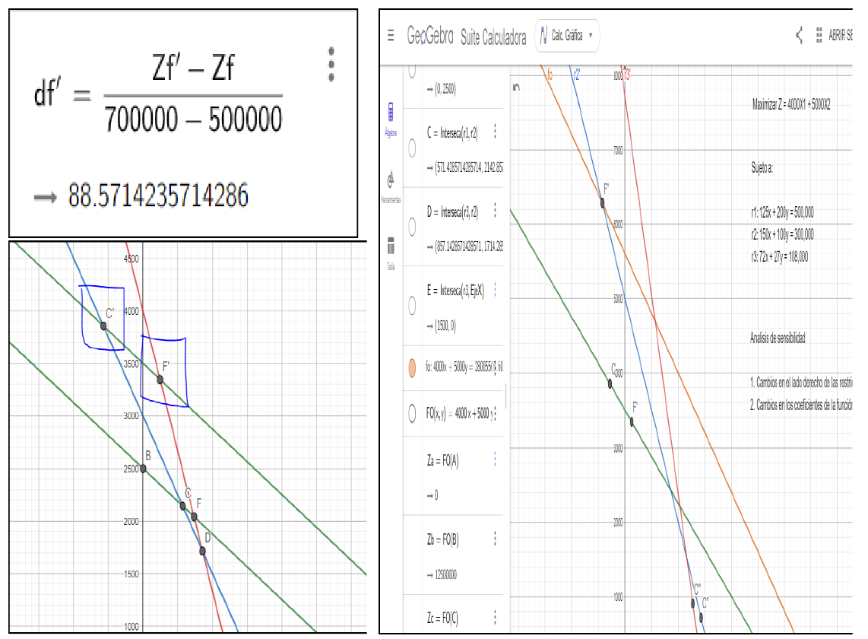
Fuente: Elaboración propia

Resultados
En la fase de diagnóstico se evaluaron 6630 respuestas de 130 sujetos de estudio, divididos en un grupo control y otro experimental, de 65 elementos cada uno. Posterior a la intervención, también se evaluaron 6630 respuestas de ejercicios equivalentes, de los mismos 130 sujetos de estudio segmentados de la misma manera. En la evaluación cuatro meses luego de la intervención, se evaluaron los elementos localizables, de forma que se tuvieron 62 integrantes del grupo control y 63 del grupo experimental de un total de 65 en cada uno de ellos, es decir, faltaron tres y dos de cada grupo, respectivamente. En esta fase se evaluaron 3162 respuestas del grupo control y 3213 del experimental, lo que dio un total de 6375 respuestas calificadas para esta tercera etapa. En la tabla 3 se resumieron las evaluaciones realizadas en las tres etapas del proyecto.

Tabla 3. Número de respuestas evaluadas por etapa del proyecto y por grupo de investigación
Número de respuestas evaluadas por etapa del proyecto y por grupo de investigación
Etapa | - Diagnóstico |  | - Intervención |  | - Cuatro meses |  | Total  de  respuestas evaluadas
 | Elementos | Diagnóstica | Elementos | Intervención | Elementos | A cuatro meses de la intervención
Grupo control | 65 | 3315 | 65 | 3315 | 62 | 3162 | 9792
Grupo experimental | 65 | 3315 | 65 | 3315 | 63 | 3213 | 9843
Total | 130 | 6630 | 130 | 6630 | 125 | 6375 | 19635

Fuente: Elaboración propia

Resultados de la evaluación diagnóstica
En la figura 5 se muestran los resultados detallados de la evaluación diagnóstica del grupo control y experimental, respectivamente, cada uno de 65 elementos.

Figura 5. Desempeño diagnóstico de los grupos control y experimental
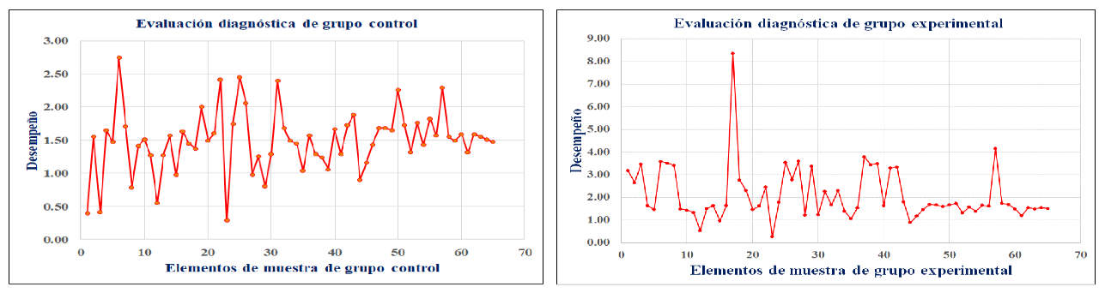
Fuente: Elaboración propia

Tabla 5. Estadística descriptiva: etapa diagnóstica
Grupo | Promedio | Desviación  estándar | Mediana
Grupo control | 1.51 | 1.31 | 1
Grupo experimental | 2.14 | 1.77 | 2
Diferencias | 0.63 | 0.46 | 1
Promedio general | 1.82 | 1.54 | N. a.
Fuente: Elaboración propia
En la figura 5 y tabla 5 se observa que tanto en el grupo control como en el experimental se presentó variabilidad o dispersión estadísticamente significativa. La media aritmética de desempeño del grupo control fue 1.51 con desviación estándar de 1.31. La media aritmética de desempeño del grupo experimental fue de 2.14 con desviación estándar de 1.77. Esto significa que 68.2 % del grupo control tuvo un desempeño dentro del intervalo cerrado 0.21, 2.82 considerando una desviación estándar con base en la distribución de probabilidad normal. Estas métricas significan que 95.4 % estuvo en el intervalo 0, 4.13, considerando dos desviaciones estándar, o bien que 99.6 % se desempeñó en el intervalo 0, 5.94, si se aplican tres desviaciones estándar. Por su parte, este mismo porcentaje del grupo experimental se desempeñó dentro del intervalo cerrado 0.37, 3.91, considerando una desviación estándar. Se observó que 95.4 % se desempeñó en el intervalo 0, 5.68, considerando dos desviaciones estándar. Una proporción de 99.6 % tuvo calificaciones en el intervalo 0, 7.45, aplicando tres desviaciones estándar. La diferencia entre las medias fue de 0.63 puntos, siendo mayor para el grupo experimental. No obstante, esta diferencia pudiera ser despreciable en la escala 0, 10. Si bien la media aritmética del grupo experimental es mayor, su desviación estándar también es mayor, es decir, en términos comparativos el grupo experimental tendría un mayor desempeño relativo, sin embargo, presenta mayor dispersión o variabilidad, lo cual no es deseable.

Resultados de la evaluación de la intervención
Una vez terminada la intervención con duración de 12 horas, se aplicaron 130 evaluaciones con 51 reactivos cada una, 65 de estas fueron para el grupo control y otras 65 para el experimental. En total, se evaluaron 6630 respuestas de ambos grupos. En las figuras 6 y 7 y en la tabla 6 se concentraron los resultados finales de ambos grupos de la investigación.
En la figura 6 y tabla 6 se puede observar que el grupo control presenta menos variabilidad que el grupo experimental. Se muestra que la media aritmética de desempeño del grupo control fue 4.52 con desviación estándar de 1.12. La media aritmética del grupo experimental fue de 6.80 con desviación estándar de 1.76. Esto significó que 68.2 % del grupo control tuvo un desempeño dentro del intervalo cerrado 3.4, 5.64 considerando una desviación estándar. Estas métricas implican que 95.4 % estuvo en el intervalo 2.28, 6.76 aplicando dos desviaciones estándar.

Figura 6. Desempeño de la intervención de los grupos control y experimental
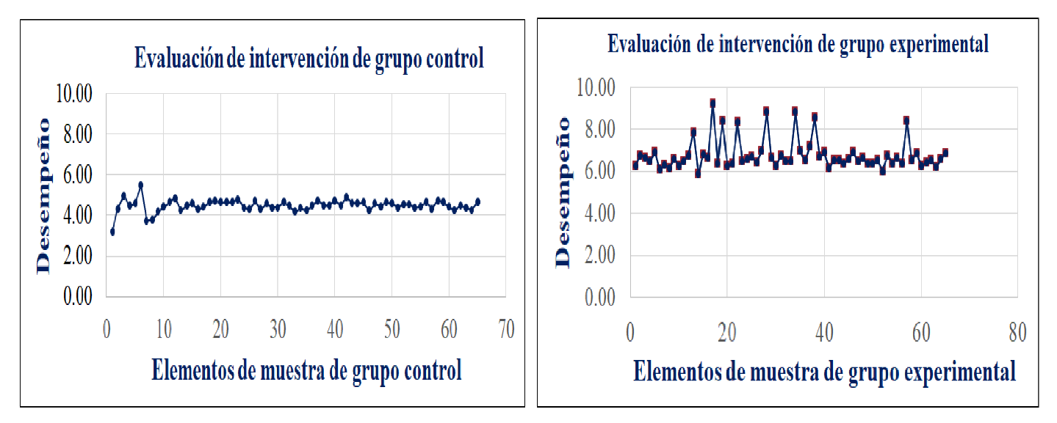
Fuente: Elaboración propia

Tabla 6. Estadística descriptiva: etapa de intervención
Grupo | Promedio | Desviación  estándar | Mediana
Grupo control | 4.52 | 1.12 | 4
Grupo experimental | 6.80 | 1.76 | 7
Diferencias | 2.28 | 0.64 | 3
Promedio general | 5.66 | 1.44 | N. a.
Fuente: Elaboración propia
Si se toman en cuenta tres desviaciones estándar, una proporción de 99.6 % se desempeñó en el intervalo 1.16, 7.88. Por su parte, este mismo porcentaje del grupo experimental se desempeñó dentro del intervalo cerrado 5.04, 8.56, con una desviación estándar. Aplicando dos desviaciones estándar, 95.4 % se desempeñó en el intervalo 3.28, 10. Un total de 99.6 % tuvo calificaciones en el intervalo 1.52, 10, si se consideran tres desviaciones estándar. La muestra se tomó de un segmento homogéneo de una población de estudio de nivel inicial de ingeniería. La diferencia entre las medias es de 2.28 puntos, siendo mayor para el grupo experimental. La diferencia de la desviación estándar es de 0.64, siendo menor la del grupo control.

Resultados de desempeño a cuatro meses de la evaluación de la intervención
La tercera fase se llevó a cabo cuatro meses después de la intervención. Se aplicaron 125 evaluaciones con 51 reactivos cada una, 62 de estas fueron para el grupo control y otras 63 para el experimental. No fueron localizables tres elementos del grupo control y dos elementos del grupo experimental. En total, se evaluaron 6375 respuestas de ambos grupos en esta etapa. En las figuras 7 y 8 y la tabla 7 se concentran los resultados finales de ambos grupos de la investigación.

Figura 7. Desempeño de los grupos control y experimental, después de cuatro meses de la intervención
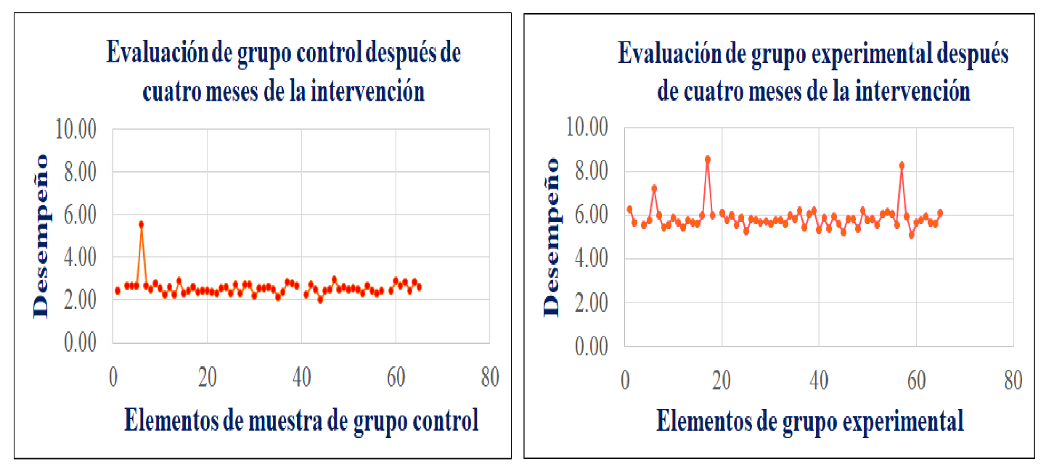
Fuente: Elaboración propia

Tabla 7. Estadística descriptiva: etapa cuatro meses posteriores a la evaluación de la intervención
Grupo | Promedio | Desviación  estándar | Mediana
Grupo control | 2.57 | 1.73 | 3
Grupo experimental | 5.86 | 2.03 | 6
Diferencias | 3.29 | 0.3 | 3
Promedio general | 4.21 | 1.88 | N. a.
Fuente: Elaboración propia
En la figura 7 y tabla 7 se observa que al menos, en términos gráficos, la variabilidad o dispersión se ha reducido en esta última etapa. En la tabla 7 se muestra que la media aritmética de desempeño del grupo control fue 2.57 con desviación estándar de 1.73. La media aritmética de desempeño del grupo experimental fue de 5.86 con desviación estándar de 2.03. Esto significa que 68.2 % del grupo control tuvo un desempeño dentro del intervalo cerrado 0.84, 4.3 considerando una desviación estándar.
Estas métricas significan que 95.4 % estuvo en el intervalo 0, 6.03, considerando dos desviaciones estándar, o bien que 99.6 % se desempeñó en el intervalo 0, 7.76, si se toman en cuenta tres desviaciones estándar. Por su parte, este mismo porcentaje del grupo experimental se desempeñó dentro del intervalo cerrado 3.83, 7.89, tomando una desviación estándar. La proporción de 95.4 % se desempeñó en el intervalo 1.8, 9.92, aplicando dos desviaciones estándar. Se observó que 99.6 % tuvo calificaciones en el intervalo 0, 10, tomando en consideración tres desviaciones estándar. La diferencia entre las medias es de 3.29 puntos, siendo mayor para el grupo experimental. La diferencia de la desviación estándar es de 0.3, siendo menor la del grupo control.

Figura 8. Comparativo de evaluación de desempeño de las tres etapas de evaluación: grupo control. Rojo: etapa de diagnóstico, azul: etapa de intervención, naranja: etapa a cuatro meses de la intervención 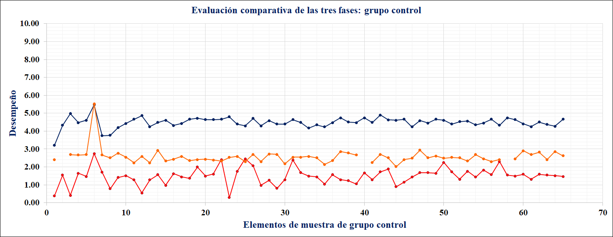
Fuente: Elaboración propia
En las figuras 8, 9, 10 y tablas 8 y 9 se muestran los resultados concentrados de desempeño en modelación matemática del grupo control y del experimental en las tres etapas. Con esta información se pueden identificar los cambios en el nivel de desempeño de cada elemento individual de la muestra de estudio y también del comportamiento grupal. Por ejemplo, considerando el desempeño en modelación matemática promedio por etapa para grupo control se observa que parte de 1.51 en etapa uno, sube a 4.52 en etapa dos y baja a 2.57 en etapa tres.
En otro orden, el grupo experimental parte de un desempeño de 2.14 en etapa uno, sube a 6.80 en etapa dos y baja a 5.86 en etapa tres. En este trabajo se propone una métrica que considere el cambio en el nivel de avance y el tiempo en que se logró. Esta métrica debe conceptualizarse como “Cambio cuantitativo en el nivel de desempeño/Cantidad de tiempo invertido en horas”. A continuación, se muestra una tabla que resume esos cambios en los niveles de desempeño a través de las tres etapas en que se realizó el estudio de caso.

Tabla 8. Medidas avance de la fase diagnóstico, intervención
y cuatro meses posteriores a esta
Grupo | Avance en desempeño  de la fase de diagnóstico  a la de intervención | Avance en desempeño  de la fase de intervención  a cuatro meses de esta | Nivel de desempeño  final | Avance en  desempeño  real final sobre  tiempo total  invertido de  entrenamiento/Intervención
Control | (4.52-1.51) = 3.01 | (2.57-4.52) = -1.95 | 2.57 | 1.06/12h
Experimental | (6.80-2.14) = 4.66 | (5.86-6.80) = -0.94 | 5.86 | 3.72/12h
Fuente: Elaboración propia
Tomando en consideración el tiempo invertido de 12 horas con ambos grupos, una interpretación es que el grupo control tratado con enfoque convencional logró un incremento en desempeño de 3.01 puntos/12 horas y que, habiendo transcurrido cuatro meses, se perdieron 1.95 puntos; así, finalizó con un desempeño real de 2.57/12 horas en una escala de 0 a 10. Por su parte, el grupo experimental, atendido con el enfoque sistémico, logró un incremento en desempeño de 4.66 puntos/12 horas y después de cuatro meses tuvo una reducción de 0.94 puntos, por lo que obtuvo una calificación final de 5.86/12 horas en la escala absoluta de 0 a 10. En referencia al desempeño final, se observa una diferencia absoluta entre los dos grupos de 3.29 o relativa de 128.01 %. Si se mide el cambio o avance logrado en relación con la etapa de diagnóstico, se observa una diferencia absoluta entre los dos grupos de 2.66 equivalente a una relativa de 250.94 %. A continuación, se muestran algunos resultados con fines comparativos de las tres etapas.

Tabla 9. Medidas de tendencia central y de dispersión de la variable desempeño en modelación matemática en las tres etapas de la investigación
Etapa | Etapa uno: diagnóstico |  |  | Etapa dos: intervención |  |  | Etapa tres: a cuatro meses de intervención
 | Promedio | Desviación estándar | Mediana | Promedio | Desviación estándar | Mediana | Promedio | Desviación estándar | Mediana
Grupo control | 1.51 | 1.31 | 1 | 4.52 | 1.12 | 4 | 2.57 | 1.73 | 3
Grupo experimental | 2.14 | 1.77 | 2 | 6.80 | 1.76 | 7 | 5.86 | 2.03 | 6
Fuente: Elaboración propia

Figura 9. Comparativo de evaluación de desempeño en modelación matemática de las tres etapas de evaluación: grupo experimental. Rojo: etapa de diagnóstico, azul: etapa de intervención, naranja: etapa a cuatro meses de la intervención
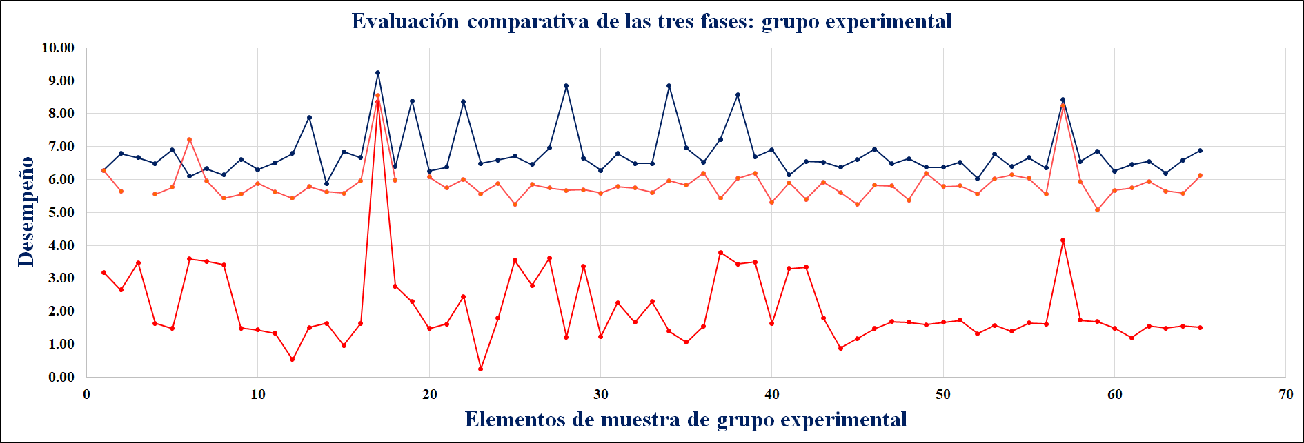
Fuente: Elaboración propia

Figura 10. Desempeño en modelación matemática comparativo por grupo en las tres etapas. Rojo: etapa de diagnóstico, azul: etapa de intervención, naranja: etapa a cuatro meses de la intervención
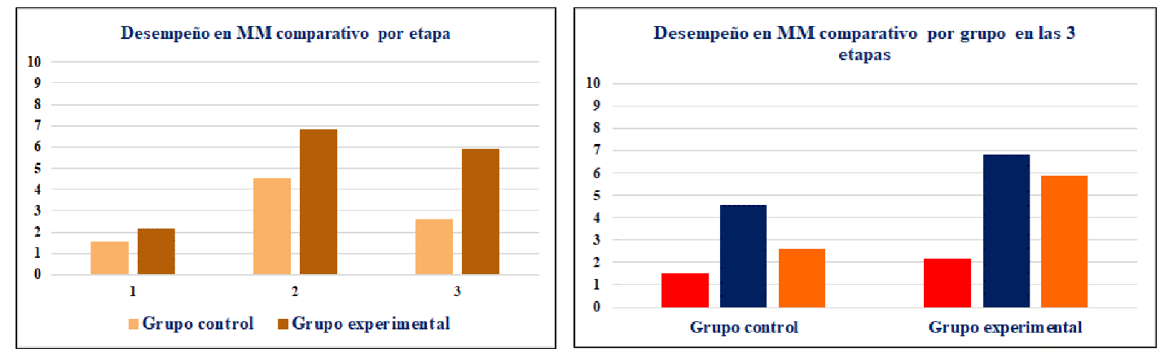
Fuente: Elaboración propia

Discusión
En este artículo se ha pretendido mostrar el potencial impacto de la implementación de un enfoque sistémico: a) apropiación de recursos para la transferencia de registros semióticos asistida por GeoGebra, b) adquisición de lenguaje formal asistida por GeoGebra, c) tránsito del lenguaje conversacional al lenguaje formal matemático y d) interpretación y manipulación del lenguaje formal matemático asistidas por GeoGebra), en comparación con un enfoque convencional en un contexto en línea. La investigación tuvo tres etapas: a) diagnóstica, b) intervención y c) a cuatro meses de la intervención con el objetivo de tener una métrica de consolidación del aprendizaje a través del tiempo. De la fase diagnóstica a la de intervención, el grupo control incrementó su desempeño en 3.01/10 (30.1 puntos porcentuales) y el experimental en 4.66/10 (46.6 puntos porcentuales). De la fase de intervención a cuatro meses de esta, se presentó una caída en el desempeño de -1.95/10 (19.5 puntos porcentuales) en el grupo control y de -0.94/10 (9.4 puntos porcentuales) en el experimental. El desempeño final del grupo control fue de 2.57/10 (25.7 puntos porcentuales) y el experimental de 5.86/10 (58.6 puntos porcentuales). El incremento real en desempeño de la etapa de diagnóstico al punto final del estudio fue de 1.06/10 (10.6 puntos porcentuales) para el grupo control y de 3.72/10 (37.2 puntos porcentuales) para el grupo experimental. En términos cuantitativos, esto representa una diferencia absoluta estadísticamente significativa entre el grupo control y el experimental de 2.66/10, es decir, 26 puntos porcentuales, lo que equivale a una diferencia relativa de 250.94 % entre la etapa de diagnóstico y la realizada a cuatro meses de la intervención. Los incrementos en desempeño son mayores en el grupo experimental y la caída intermedia provocada por la falta de práctica en el uso del conocimiento es prácticamente la mitad en el grupo experimental en comparación con el grupo control, lo cual es estadísticamente significativo. Estas métricas deben asociarse a una inversión de tiempo con los estudiantes limitada a 12 horas.
En términos cuantitativos, estos resultados estadísticos están en sintonía con los hallazgos de Kusuman et al. (2021), quienes realizaron un metanálisis sobre la efectividad del software de aplicación de geometría dinámica en los procesos de aprendizaje matemático. Realizaron un estudio basado en un modelo de efectos aleatorios. Entre sus hallazgos, consideraron que los resultados estadísticos obtenidos fueron suficientes para demostrar que el uso de sistemas de geometría dinámica en el aprendizaje matemático tuvo un alto impacto positivo en comparación con los métodos convencionales. Sus resultados muestran que la media aritmética en desempeño de los estudiantes que tuvieron un tratamiento con sistemas de geometría dinámica excedió hasta 84 % el nivel de logro matemático sobre aquellos que tuvieron un tratamiento de clases convencionales, considerando que partieron de niveles de conocimiento matemático iniciales equiparables. El tamaño de efecto combinado que encontraron fue de 1.07, estadísticamente alto. Compararon sus resultados con otro metanálisis, y si bien su análisis solo consideró una décima parte de la cantidad de estudios que el otro metanálisis, independientemente de la dimensión de la muestra de estudio, la tendencia se conserva, pues el tamaño de efecto combinado fue de 1.02. Concluyeron que su estudio y otros estudios relacionados muestran que el uso de los sistemas de geometría dinámica en el aprendizaje matemático puede mejorar y tener un efecto muy alto sobre las habilidades matemáticas de los estudiantes. Entre sus hallazgos también encontraron que se presentó mayor efectividad en nivel medio superior y superior en comparación con el nivel básico. La diferencia significativa estadística en cuanto a desempeño entre el grupo control y el experimental es coincidente.
En términos cualitativos, los resultados se alinean a lo planteado por Zetriuslita et al. (2021), quienes sugirieron que la instrucción asistida por GeoGebra puede contribuir a mejorar las habilidades en el manejo del lenguaje matemático, de pensamiento crítico, de conceptualización y de desarrollo procedimental gracias a las ventajas que le caracterizan respecto a la demostración y visualización de conceptos matemáticos. Entre sus hallazgos también señalaron que tener desarrollado el pensamiento crítico tiene una correlación directa y positiva con el logro de resultados de aprendizaje. Al concluir la intervención, los alumnos expresaron que GeoGebra los había motivado a resolver los problemas con autonomía (autorregulación y autoeficacia).
En términos del impacto en procesos cognitivos específicos y actitudes de los estudiantes ante los objetos de conocimiento observados en este estudio, los resultados coincidieron con lo reportado por Jacinto y Carreira (2016), quienes llevaron a cabo un estudio cualitativo con adolescentes de 13 años enfocado en una de las habilidades matemáticas, que es la solución de problemas. Observaron que el uso de la tecnología digital GeoGebra favoreció en el estudiante el abordaje de enfoques experimentales y exploratorios, promovió habilidades de pensamiento crítico y cuestionamiento, permitió diversificar estrategias didácticas y promovió la generación de conjeturas. En este mismo orden, los resultados coincidieron con lo referido por Murni et al. (2017), quienes ejecutaron un estudio implementando un modelo de aprendizaje por descubrimiento asistido por GeoGebra para el desarrollo de la habilidad de solución de problemas y actitud hacia las matemáticas. Trabajaron con una muestra de 120 estudiantes, divididos en dos grupos experimentales y dos grupos control. Concluyeron que el uso de GeoGebra en el aprendizaje por descubrimiento puede mejorar la actitud hacia las matemáticas y la habilidad de solución de problemas porque les ayuda a visualizar los problemas a través de su respuesta inmediata. En aspectos metodológicos, este estudio y lo propuesto por estos últimos autores coinciden en comparar un grupo control con un grupo experimental, con la diferencia de que estos investigadores propusieron un diseño con dos grupos de cada categoría para incorporar más elementos de contraste.
Mollakuqe, Rexhepi e Iseni (2021) realizaron un estudio comparativo en una práctica de enseñanza de las propiedades del círculo con GeoGebra y con estrategias didácticas convencionales. En este caso, el contenido temático es de geometría euclidiana específicamente. Los autores observaron que el uso de GeoGebra en la enseñanza facilitó, aceleró, hizo la geometría más tangible y concreta, ayudó a que los estudiantes percibieran cada figura, incrementó el interés de los estudiantes y activó la participación a través de preguntas y discusión. En este mismo orden de ideas, en esta investigación los alumnos señalaron que GeoGebra les permitía visualizar de forma más concreta los elementos del modelo matemático, como las restricciones, sus cruces y el sentido de las desigualdades. Asimismo, en el tema de análisis de sensibilidad del modelo matemático, pudieron observar de manera inmediata en las gráficas los efectos de los cambios en los diferentes coeficientes.
Una de las características más importantes y útiles del diseño didáctico de GeoGebra es que permite trabajar con dos representaciones semióticas, una analítica y otra gráfica, y relacionarlas dinámicamente en tiempo real y de forma inmediata. Este estudio sugiere que esta posibilidad de relacionar ambos registros semióticos pudiera ser la causa que explica la diferencia en desempeño entre el grupo experimental y el control, considerando que esto ayuda a mejorar la comprensión del concepto matemático y su aplicación. Esta hipótesis emergente del estudio coincidió con lo que plantearon Mosese y Ogbonnaya (2021), quienes utilizaron GeoGebra para el aprendizaje de funciones trigonométricas con un enfoque en las conexiones entre sus representaciones y su interpretación. Reportaron que hubo diferencia estadística significativa en el rendimiento medio de los estudiantes experimentales en un entorno rico en tecnología en comparación con el grupo de control y adicionalmente observaron el incremento en la motivación, derivado de las actividades colaborativas. Atribuyeron la mejora en el grupo experimental al entorno de aprendizaje constructivista social que fomentó la interacción, elaboración de conjeturas y construcción del conocimiento planteado por Vigotsky. Concluyeron que GeoGebra fue efectivo para mejorar la habilidad de los estudiantes para hacer conexiones entre diferentes representaciones y contextos, y lo mismo para lo que se refiere a la interpretación y análisis de funciones trigonométricas. Reportaron que la mayoría de los estudiantes de este estudio logró trazar las gráficas, lo que contradecía los resultados señalados por Demir en 2012. Indicaron que el grupo experimental tuvo tiempo para explorar, investigar y realizar conjeturas sobre las propiedades de las diferentes gráficas gracias a la retroalimentación instantánea de GeoGebra. Los hallazgos de su estudio sugirieron varias implicaciones para la enseñanza y el aprendizaje de las matemáticas en general y de las funciones trigonométricas en particular.
Una de las fortalezas más importantes de este trabajo fue el enfoque mixto, que permitió capitalizar las métricas y su análisis estadístico y complementarlo con un enfoque cualitativo para indagar sobre el impacto en aspectos actitudinales, así como potenciales factores que explicaran el comportamiento observado.
Una de las limitaciones de esta investigación fue el tiempo. Los resultados logrados fueron en un intervalo reducido a 12 horas de intervención, sin embargo, si se consideraran más intervalos de trabajo con y de los alumnos, es probable que el impacto en el desempeño pudiera ser acumulativo y considerablemente mayor.
Una de las debilidades observadas durante la búsqueda de información realizada para la construcción del marco teórico de este trabajo es que no se ubicaron estudios específicos en los cuales se instrumentara GeoGebra en relación con la modelación matemática y la muestra fuera de ingeniería. Tampoco se identificaron estudios que hayan utilizado el enfoque sistémico propuesto. Estos hechos permitirían realizar comparaciones con mayor objetividad.
Entre las áreas de oportunidad de este estudio se puede señalar que, si bien la muestra de esta investigación fue significativamente mayor que en todos los casos de las investigaciones reportadas en la literatura revisada, es recomendable que en trabajos futuros se trabaje con una muestra de mayor tamaño y que cumpla rigurosamente con representatividad y aleatoriedad estadística. Otra oportunidad sería considerar un diseño con dos grupos control y dos experimentales, como lo propusieron Murni et al. (2017), lo cual contribuiría a la confiabilidad de los resultados y su interpretación.

Conclusiones
Con base en el análisis de los resultados obtenidos, se puede concluir que, en términos cuantitativos, el aprendizaje logrado a través del enfoque sistémico propuesto, asistido por GeoGebra, tuvo un impacto positivo moderado, estadísticamente sustentado, en el nivel de logro del aprendizaje de modelación matemática en alumnos de ingeniería de nivel inicial, en contraste con el obtenido a través de medios convencionales exclusivamente.
Entre las contribuciones de este estudio se ubicó la inclusión de una etapa adicional de medición de resultados, la cual permitió medir el grado de consolidación del aprendizaje a través del tiempo. Todos los estudios de la literatura considerada tuvieron dos fases exclusivamente, una diagnóstica y otra de intervención. Una aportación diferencial fue el alcance mixto de esta investigación, puesto que los estudios revisados en la literatura fueron en su mayoría de corte cualitativo, un número escaso cuantitativo y ninguno integró ambos enfoques.
En este estudio, GeoGebra demostró eficacia y eficiencia para representar conceptos matemáticos difíciles de comprender como son los que forman parte de la modelación matemática. En el grupo experimental, coadyuvó en la habilidad de visualización, la cual es crítica en el aprendizaje matemático en general, porque se enfoca en la creación de significados e interpretaciones contextuales. Las imágenes visuales o registros semióticos gráficos constituyeron un mecanismo eficaz para comunicar ideas relacionadas con conceptos matemáticos. Las representaciones dinámicas fueron útiles como apoyo a las actividades de análisis, formulación de modelos y cambios dinámicos de visualizaciones de variaciones en los coeficientes de la función objetivo o los términos independientes del sistema de ecuaciones lineales, en el caso específico del concepto matemático de análisis de sensibilidad del modelo matemático. GeoGebra permitió a los estudiantes crear y explorar diferentes aspectos de las representaciones del modelo matemático. GeoGebra facilitó la representación de conceptos matemáticos de manera formal, relacional e instrumental a través de sus herramientas de visualización y simulación.

Futuras líneas de investigación
Entre las líneas de investigación se sugiere robustecer el estado del arte respecto a la utilización de GeoGebra para el aprendizaje de conceptos matemáticos, en específico en ingeniería. En otro orden, también resulta conveniente realizar una revisión de la literatura sobre las alternativas de DGS disponibles con propósitos comparativos en sus características, su tratamiento didáctico de representaciones y transferencias de registros semióticos y su eficacia en el aprendizaje de conceptos matemáticos en diferentes niveles académicos. En lo que respecta al aprendizaje de la modelación matemática, dada su relevancia en la resolución de problemas reales, es pertinente revisar las estrategias didácticas que han sido estudiadas y su eficacia en el logro del aprendizaje matemático. Por otro lado, la visualización de los conceptos matemáticos es una capacidad que requiere ser desarrollada en los programas académicos de ingeniería y resulta apropiado analizar el desarrollo de esta capacidad desde la concepción de Vigotsky del lenguaje como medio de materialización del pensamiento y de Duval, quien afirmó que es necesario conocer al menos dos formas distintas de expresar o representar un objeto matemático para aprender y comprender tal objeto.

Agradecimientos
Se agradece el apoyo financiado para el pago de asignaturas del programa doctoral por el Consejo Nacional de Ciencia y Tecnología (Conacyt) en convenio con la Universidad Autónoma de Querétaro (UAQ). Nuestra gratitud también a la Dra. Carmen Heneff García Escobar de la Facultad de Ciencias Químicas e Ingeniería de la Universidad Autónoma del Estado de Morelos (UAEM) por su apoyo en la implementación de este proyecto.

Referencias
Arbain, N. and Shukor, N. (2015). The Effects of GeoGebra on Students Achievement. Procedia Social and Behavioral Sciences, 172, 208-214. Retrieved from https://www.sciencedirect.com/science/article/pii/S1877042815003936.
Ashim, B. and Sahin, A. (2019). Mathematical Modeling: An Important Tool for Mathematics Teaching. International Journal of Research and Analytical (IJRA), 6(2), 252-256. Retrieved from https://files.eric.ed.gov/fulltext/ED594778.pdf.
Báez, N., Pérez, O. y Blanco, R. (2018). Los registros de representación semiótica como vía de materialización de los postulados vigotskianos sobre pensamiento y lenguaje. Academia y Virtualidad, 11(1), 16-26. Recuperado de https://doi.org/10.18359/ravi.2885.
Bayazit, İ. y Aksoy, Y. (2010). Connecting Representations and Mathematical Ideas with Geogebra. GeoGebra: The New Language for the Third Millennium, 1(1), 93-106. Retrieved from https://ggijro.files.wordpress.com/2011/07/article-8.pdf.
Been, A. (2016). Teacher Views of Mathematical Modeling. (Doctoral thesis). The University of Arizona.
Chan, K. K. and Leung, S. W. (2014). Dynamic Geometry Software Improves Mathematical Achievement: Systematic Review and Meta-Analysis. Journal of Educational Computing Research, 51(3), 311-325. https://doi.org/10.2190/EC.51.3.c
Daher, W. H. and Shahbari, J. A. (2015). Pre-service teachers’ modelling processes through engagement with model eliciting activities with a technological tool. International Journal of Science and Mathematics Education, 13(1), 25-46. Retrieved from https://doi.org/10.1007/s10763-013-9464-2.
Doerr, H., Arleback, J. and Castello, A. (2014). Design and effectiveness of modeling-based mathematics in a summer bridge program. Journal of Engineering Education, 103(1), 92-114. Retrieved from https://doi.org/10.1002/jee.20037.
Duval, R. (2017). Understanding the Mathematical Way of Thinking – The Registers of Semiotic Representations. Cham, Switzerland: Springer. Retrieved from https://doi.org/10.1007/978-3-319-56910-9.
Gutiérrez, R., Prieto, J. y Buitrago, J. (2017). Matematización y trabajo matemático en la elaboración de simuladores con GeoGebra. Educación Matemática, 29(2), 37-68. Recuperado de https://doi.org/10.24844/EM2902.02.
Huincahue, J., Borromeo, R. y Mena, J. (2018). El conocimiento de la modelación matemática desde la reflexión en la formación inicial de profesores de matemática. Enseñanza de las Ciencias, 36(1), 99-115. Recuperado de https://doi.org/10.5565/rev/ensciencias.2277.
Kurniadi, E., Darmawijoyo W. and Pratiwi, D. (2020). Developing a learning design of mathematical modelling courses on understanding basic concept of mathematical modelling. Journal of Physics: Conference Series, 1480, 1-8. Retrieved from https:// doi:10.1088/1742-6596/1480/1/012033.
Kusuman, Y., Tamur, M., Perbowo, K., Daut, M. S., Sulastri, R. and Negara, H. (2021). The Effectiveness of Dynamic Geometry Software Applications in Learning Mathematics: A Meta-Analysis Study. International Journal of Interactive Mobile Technologies (iJIM). 15(2), 18-37. Retrieved from https://doi.org/10.3991/ijim.v15i02.18853.
Jacinto, H. and Carreira, S. (2016). Mathematical Problem Solving with Technology: The Techno-Mathematical Fluency of a Student-with-GeoGebra. International Journal of Science and Mathematics Education, 15(6), 1115-1136. Retrieved from https://doi.org/10.1007/s10763-016-9728-8.
Jacobs, G. and Durandt, R. (2017). Attitudes of Pre-Service Mathematics Teachers towards Modelling: A South African Inquiry. Eurasia Journal of Mathematics, Science and Technology Education, 13(1), 61-84. Retrieved from https://doi.org/10.12973/eurasia.2017.00604a.
Jiménez, J. y Jiménez, S. (2017). GeoGebra, una propuesta para innovar el proceso de enseñanza-aprendizaje en matemáticas. Revista Electrónica sobre Tecnología, Educación y Sociedad, 4(7), 1-17. Recuperado de https://www.ctes.org.mx/index.php/ctes/article/view/654.
Jung, H., Stehr E. and He, J. (2019). Mathematical modeling opportunities reported by secondary mathematics preservice teachers and instructors. School Science and Mathematics, 119(6), 353-365. Retrieved from https://doi.org/10.1111/ssm.12359.
Mollakuqe, V., Rexhepi, S. and Iseni, E. (2021). Incorporating Geogebra into Teaching Circle Properties at High School Level and Its Comparison with the Classical Method of Teaching. International Electronic Journal of Mathematics Education, 16(1), 1-11. Retrieved from https://doi.org/10.29333/iejme/9283.
Mosese, N. and Ogbonnaya, U. I. (2021). GeoGebra and students’ learning achievement in trigonometric functions graphs representations and interpretations. Cypriot Journal of Educational Science. 16(2), 827-846. Retrieved from https://doi.org/10.18844/cjes.v16i2.5685.
Murni, V., Sariyasa, S. and Ardana, I. M. (2017). GeoGebra Assist Discovery Learning Model for Problem Solving Ability and Attitude toward Mathematics. Journal of Physics: Conference Series, 895, 1-6. Retrieved from ¡Error! Referencia de hipervínculo no válida.https://doi.org/10.1088/1742-6596/895/1/012049.
Nobre, C. N., Meireles, R. G., Vieira, N., Resende, M. N., da Costa, L. E. and da Rocha, R. C. (2016). The Use of GeoGebra Software as a Calculus Teaching and Learning Tool. Informatics in Education, 15(2), 253-267. Retrieved from https://iopscience.iop.org/article/10.1088/1742-6596/895/1/012049/pdfhttps://doi.org/10.15388/infedu.2016.13.
Pertamawati, L. and Retnowati, E. (2019). Model-Eliciting Activities: Engaging students to make sense of the world. Journal of Physics: Conference Series, 1200, 2-9. Retrieved from https://doi:10.1088/1742-6596/1200/1/012003.
Plaza, L. (2016). Obstáculos presentes en modelación matemática. Caso ecuaciones diferenciales en la formación de ingenieros. Revista Científica, 25(2), 176-187. Recuperado de https://doi.org/10.14483//udistrital.jour.RC.2016.25.a1.
Poon, K. K. (2018). Learning fraction comparison by using a dynamic mathematics software – GeoGebra. International Journal of Mathematical Education in Science and Technology, 49(3), 469-479. Retrieved from https://doi.org/10.1080/0020739X.2017.1404649.
Rodríguez, R. y Quiroz, S. (2016). El papel de la tecnología en el proceso de modelación matemática para la enseñanza de las ecuaciones diferenciales. Revista Latinoamericana de Investigación en Matemática Educativa, 19(1), 99-124. Recuperado de https://doi.org/10.12802/relime.13.1914.
Samur, H. (2015). The Effects of Dynamic Geometry Use on Eighth Grade Students’ Achievement in Geometry and Attitude Towards Geometry on Triangle Topic. (Master´s thesis). Middle East Technical University, Ankara. Retrieved from https://etd.lib.metu.edu.tr/upload/12618835/index.pdf.
Schukajlow, S., Kolter, J. and Blum, W. (2015). Scaffolding mathematical modelling with a solution plan. ZDM Mathematics Education, 47, 1241-1254. Retrieved from https://doi.org/10.1007/s11858-015-0707-2.
Shabhari, J. A. and Peled, I. (2017). Modelling in Primary School: Constructing Conceptual models and Making Sense of Fractions. International Journal of Science and Math Education, 15, 371-391. Retrieved from https://doi.org/10.1007/s10763-015-9702-x.
Vygotsky, L. S. (1930). Mind in Society: The Development of Higher Psychological Processes. United States: Harvard University Press. Retrieved from http://ouleft.org/wp-content/uploads/Vygotsky-Mind-in-Society.pdf.
Villamizar, F. (2020). GeoGebra como herramienta mediadora de un fenómeno físico. Revista do Instituto GeoGebra Internacional de São Paulo, 9(1), 76-89. Recuperado de http://dx.doi.org/10.23925/2237-9657.2020.v9i1p76-89.
Yenmez, A. A., Erbas, A. K., Cakiroglu, E., Cetinkaya, B. and Alacaci, C. (2018). Mathematics teachers’ knowledge and skills about questioning in the context of modeling activities. Teacher Development, 22(4), 497-518. Retrieved from https://doi:10.1080/13664530.2017.1338198.
Young, J. (2017). Technology-enhanced mathematics instruction: a second-order meta-analysis of 30 years of research. Educational Research Review, 22, 19-33. Retrieved from https://doi.org/10.1016/j.edurev.2017.07.001.
Zetriuslita, Nofriyandi and Istikomah, E. (2021). The Increasing Self-Efficacy and Self-Regulated through Geogebra Based Teaching reviewed from Initial Mathematical Ability (IMA) Level. International Journal of Instruction, 14(1), 587-598. Retrieved from https://doi.org/10.29333/iji.2021.14135a.
Zeytun, A. S., Cetinkaya, B. and Erbas, A. K. (2017). Understanding Prospective Teachers’ Mathematical Modeling Processes in the Context of a Mathematical Modeling Course. Eurasia Journal of Mathematics, Science and Technology Education, 13(3), 691-722. Retrieved from https://doi. org/10.12973/eurasia.2017.00639a.

Rol de Contribución | Autor (es)
Conceptualización | Silvia Melbi Gaona Jiménez,  Sandra Luz Guerrero Ramírez, (igual)
Metodología | Silvia Melbi Gaona Jiménez,  Sandra Luz Guerrero Ramírez, (igual)
Software | Silvia Melbi Gaona Jiménez,  Sandra Luz Guerrero Ramírez, (igual)
Validación | Silvia Melbi Gaona Jiménez,  Sandra Luz Guerrero Ramírez, (igual)
Análisis Formal | Silvia Melbi Gaona Jiménez,  Sandra Luz Guerrero Ramírez, (igual)
Investigación | Silvia Melbi Gaona Jiménez,  Sandra Luz Guerrero Ramírez, (igual)
Recursos | Silvia Melbi Gaona Jiménez,  Sandra Luz Guerrero Ramírez, (igual)
Curación de datos | Silvia Melbi Gaona Jiménez,  Sandra Luz Guerrero Ramírez, (igual)
Escritura - Preparación del borrador original | Silvia Melbi Gaona Jiménez,  Sandra Luz Guerrero Ramírez, (igual)
Escritura - Revisión y edición | Silvia Melbi Gaona Jiménez,  Sandra Luz Guerrero Ramírez, (igual)
Visualización | Silvia Melbi Gaona Jiménez,  Sandra Luz Guerrero Ramírez, (igual)
Supervisión | Silvia Melbi Gaona Jiménez,  Sandra Luz Guerrero Ramírez, (igual)
Administración de Proyectos | Silvia Melbi Gaona Jiménez,  Sandra Luz Guerrero Ramírez, (igual)
Adquisición de fondos | Silvia Melbi Gaona Jiménez,  Sandra Luz Guerrero Ramírez, (igual)

